Presseinformasjon
Ny, klassisk produktpalett for baderom og kjøkken
AXOR Montreux: Autentisk perfeksjon
Mai 2017. Inspirert av den voksende velstanden og den dynamiske moderniseringens æra har AXOR sammen med Phoenix Design utviklet en bad- og kjøkkenkolleksjon i samme stil som de første industrielt produserte armaturene. Med autentiske former og designelementer fra det tidlige 20. århundre, minner stilen på AXOR Montreux om en tid med vitenskapelig og kulturelt oppbrudd. Nå er nye produkter i denne kolleksjonen klar for salg i Norge.
”De industrielle produksjonsmetodene og den designmessige retningen fra det tidlige 20. århundre har fortsatt stor verdi i dag. Vi har tolket særpreget fra denne stilen på nytt, med stor presisjon for å gi våre kunder det beste innen design og funksjon – på baderommet og for første gang også på kjøkkenet,” forteller Per Christian Olsen, daglig leder i Hansgrohe Norge.
Industridesignets evolusjon
I stil med det arketypiske designet fra de første industrielt produserte bad- og kjøkkenarmaturene preger opprinnelige former og sjarmerende stilistiske detaljer hele kolleksjonen. Rør og ventiler som kjennetegner datidens design, kombineres med klassiske kryssgrep, porselensdetaljer og moderne vingegrep. Tidstypisk er også 3-hulls broarmaturet som med sin særlige form, kryssgrep og graverte porselensdeler, er en perfekt hyllest til de første industrielt produserte armaturene.
Teknologiske fremskritt
AXOR Montreux står også for flere teknologiske fremskritt: Moderne ingeniørkunst forvandler armaturer, dusjsystemer og tilbehør til nye tolkninger av det 20. århundre – uten å forringe komforten. Det første klassiske kjøkkenarmaturet fra AXOR sørger for maksimal bevegelsesfrihet med svingtut eller uttrekkbar dusj. På baderommet oppfyller servantarmaturer med både lav og høy tut forskjellige behov. AXOR Montreux dusjsystemet er enkelt å betjene da hode- og hånddusj styres med hvert sitt ergonomiske grep.
Autentisk, presist design og moderne, industriell produksjon karakteriserer de nye baderoms- og kjøkkenarmaturer. Det avspeiles ikke minst i kolleksjonens to forskjellige standardoverflater; krom og nikkel. Nikkel-overflaten er skapt i en høyteknologisk PVD-prosess (Physical Vapor Deposition) der overflaten legges på produktet i et vakuumkammer ved hjelp av damp. Resultatet er at armaturene får en spesielt motstandsdyktig og skinnende overflate med lang levetid.
AXOR utvikler, konstruerer og produserer armaturer, dusjer og tilbehør for luksuriøse baderom og kjøkkener - til perfeksjon. Særlige, avantgarde produkter og kolleksjoner skapes på høyeste estetiske og tekniske nivå. Noen av dem ses i dag som klassikere innen baderomsdesign. Felles for dem alle er at de følger tanken "Form follows Perfection": Produktutviklingen er først ferdig når det ikke er mer å tilføye eller ta bort. Gjennom mer enn 20 år har toneangivende designobjekter blitt utviklet etter denne oppskriften i samarbeid med noen av verdens største designere, bl.a. Philippe Starck, Antonio Citterio, Jean-Marie Massaud og Patricia Urquiola. AXOR er et merke i Hansgrohe Group.
Les mer om merket AXOR på:
www.facebook.com/axor.design www.twitter.com/Hansgrohe_PR
www.instagram.com/_u/axor_nordic

#AXOR
#FORMFOLLOWSPERFECTION

Sanitærbransjens designleder
På den aktuelle rankinglisten fra Internasjonale Forum Design (iF) over de beste virksomhetene i verden når det kommer til design, ligger Hansgrohe Group på en 6. plass ut av ca. 2 000 firmaer fra hele verden. Med 1 040 poeng ligger armatur- og dusjspesialisten fra Schiltach til og med foran virksomheter som Audi, BMW og Apple og er enda en gang sanitærbransjens best plasserte.
www.hansgrohe.no/design

Ytterligere informasjon: | Hansgrohe A/S  Marketingavdelingen  Merete Lykke Jensen  Tlf. 32 79 54 00  info@hansgrohe.no  www.hansgrohe.no  www.axor-design.com

Bildeoversikt
AXOR Montreux
Last ned bileder i høy oppløsning: http://www.axor-design.com/press
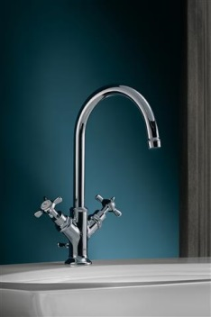 | 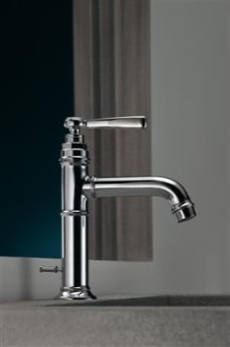 | 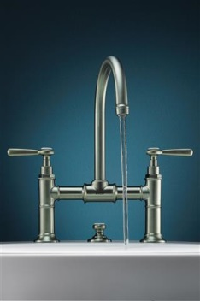 | 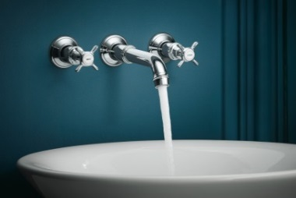
AXOR_Montreux_Washbasin_Cross_Handles | AXOR_Montreux_Washbasin_Lever_Handles | AXOR_Montreux_Washbasin_3HoleBridge | AXOR_Montreux_Washbasin_3HoleCrossHandles
Copyright: Kuhnle & Knoedler for AXOR/ Hansgrohe SE
I stil med det arketypiske designet fra de første industrielt produserte bad- og kjøkkenarmaturene preger opprinnelige former og sjarmerende stilistiske detaljer hele kolleksjonen. Rør og ventiler som kjennetegner det industrielle designet, kombineres med klassiske kryssgrep, porselensdetaljer og moderne vingegrep. |  | Tidstypisk er også 3-hulls broarmaturet som med sin særlige form, kryssgrep og graverte porselensdeler er en perfekt hyllest til de første armaturene som ble produsert industrielt.

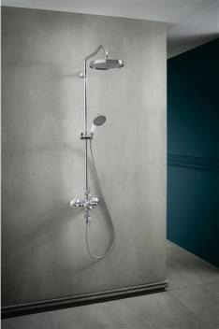 | 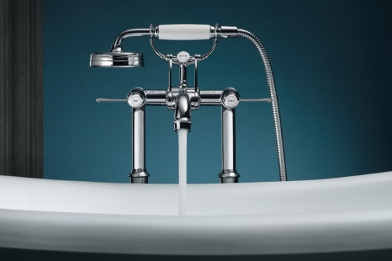
AXOR_Montreux_Showerpipe | AXOR_Montreux_Bathtub_Lever_Handles_Water
Copyright: Kuhnle & Knoedler for AXOR/ Hansgrohe SE
AXOR Montreux står også for teknologisk fremskritt: Moderne ingeniørkunst forvandler armaturer, dusjsystemer og tilbehør til nye fortolkninger av det 20. århundre – uten å forringe komforten. AXOR Montreux dusjsystemet er enkelt å betjene fordi hode- og hånddusj styres med hvert sitt ergonomiske grep. | Kararmaturet i kolleksjonen AXOR Montreux viser hvor elegant samspillet mellom presis formgivning og enkel betjening kan være. Med venderen velges mellom kartut og hånddusj.

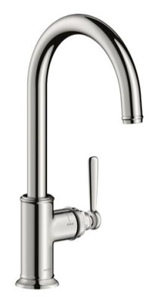 | 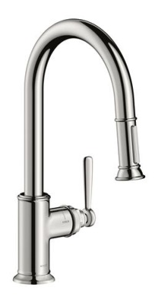 | 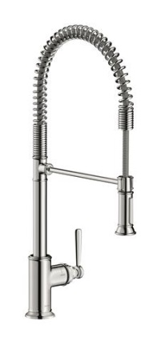
AXOR_Montreux_Single_Lever_Kitchen_Mixer | AXOR_Montreux_Single_Leverl_Kitchen_Mixer_PullOutSpot | AXOR_Montreux_Single_Lever_Mixer_Semi_Pro
Copyright: Kuhnle & Knoedler for AXOR/ Hansgrohe SE
Det første klassiske kjøkkenarmaturet fra AXOR sørger for maksimal bevegelsesfrihet med svingtut eller uttrekkbar dusj – eller som Semi-Pro-variant med fleksibel tut som kan svinges hele veien rundt samt to stråletyper.

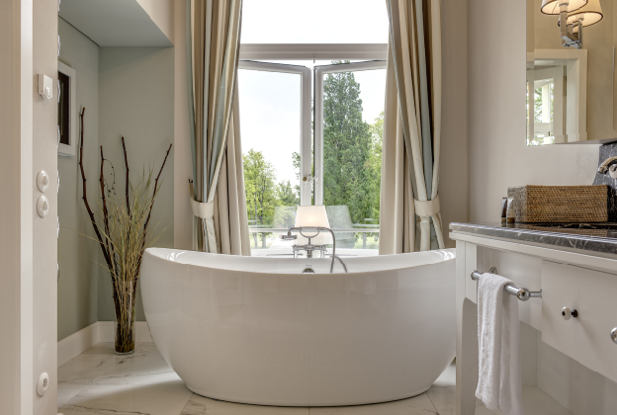 | 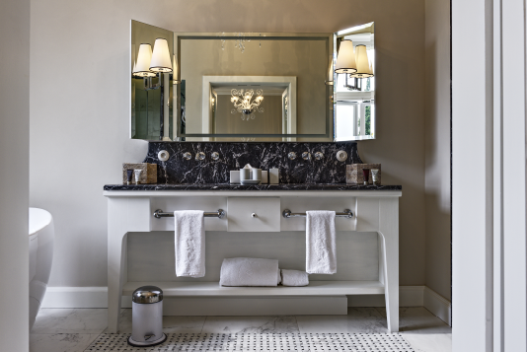
Schloss_Weissenhaus_Bathtub | Schloss_Weissenhaus_Washbasin
Copyright: Soenne Fotodesign
Cirka 100 kilometer nordøst for Hamburg ligger ett av Europas flotteste spa hotell - „Weissenhaus Grand Village Resort & Spa“. Baderommene på det eksklusive hotellet er utstyrt med AXOR og produkter fra kolleksjonen AXOR Montreux. Med en lekende eleganse og mange tradisjonelle elementer integrerer armaturer og dusjer seg organisk i de historiske omgivelser på og rundt Schloss Weissenhaus. Med kjærlighet til detaljer: badekar med gulvstående 2-greps kararmatur fra AXOR Montreux. Til høyre et 3-hulls servantarmatur som passer harmonisk til bakgrunnen av marmor.

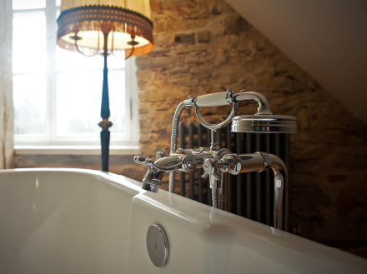 | 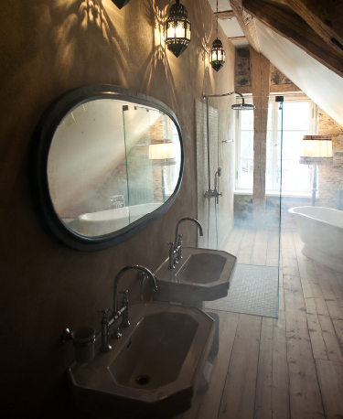
Kau_Manor_Bathroom_2 | Kau_Manor_Bathroom_1
Copyright: Heiki Leis
Den amerikanske filmskaperen og kunstneren Mary Jordan har forvandlet Kau Manor i Estland til et eksklusivt boutique hotell. Hun har nøye valgt ut antikke møbler og originale kunstverk. Klassiske AXOR armaturer, dusjer og tilbehør. Med tydelig respekt for godsets historie og arkitektur som har røtter tilbake i det 13. århundre. Klassisk og komfortabelt. I 2016 fikk Kau Manor prisen World Boutique Hotel Award i London for Verdens Mest Inspirerende Designhotell.

Copyright: Vi gjør oppmerksom på at vi har begrenset bruksrett på disse bildene. Alle ytterligere rettigheter tilhører den respektive fotografen. Derfor må bildene kun anvendes honorarfritt, hvis de entydig og uttrykkelig tjener presentasjon eller markedsføring av tjenester, produkter eller prosjekter tilhørende firmaet Hansgrohe SE og/eller et av firmaets merker (hansgrohe, AXOR). Ønskes bildene brukt i en annen sammenheng, kreves den respektive rettighetsinnehavers godkjennelse og godtgjørelse etter avtale med denne.

